INDICAÇÃO Nº 478/2017

Indica ao Poder Executivo Municipal que efetue a roçagem e limpeza em Praça, localizada no bairro Vila Mollon.

Excelentíssimo Senhor Prefeito Municipal,

Nos termos do Art. 108 do Regimento Interno desta Casa de Leis, dirijo-me a Vossa Excelência para sugerir que, por intermédio do Setor competente, que realize roçagem e limpeza em Praça, localizada na Rua do Magnésio, com as Ruas da Prata, Ouro e Zinco, na Vila Mollon.

Justificativa:

Conforme podemos constatar nas fotos que seguem anexas, a praça necessita, com urgência, dos serviços de limpeza e roçagem, uma vez que o mato está muito alto e em toda a extensão existe lixo acumulado. Fato que deixa a Praça com aspecto feio.

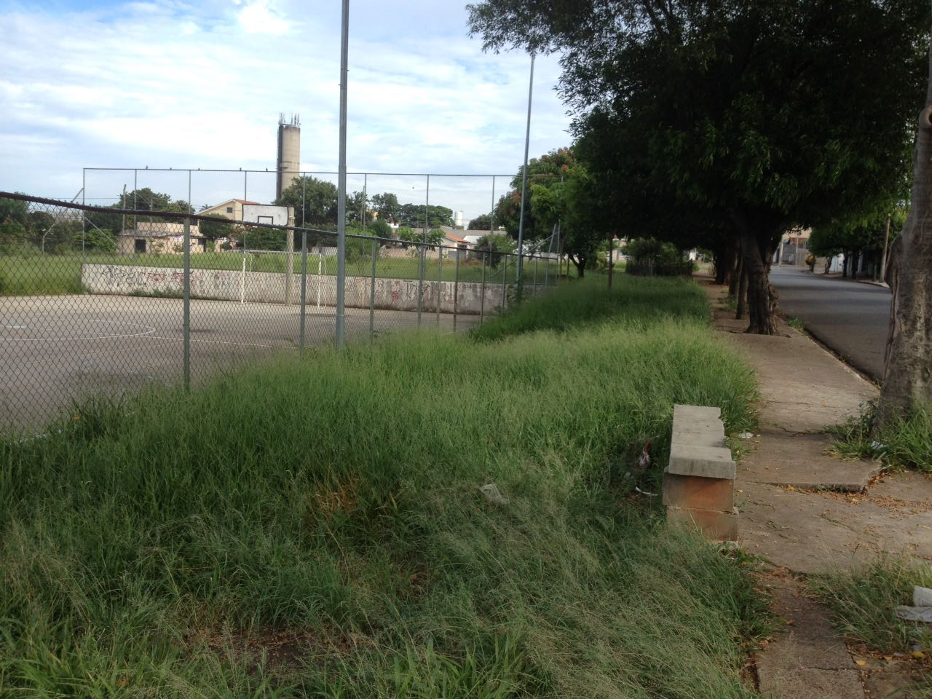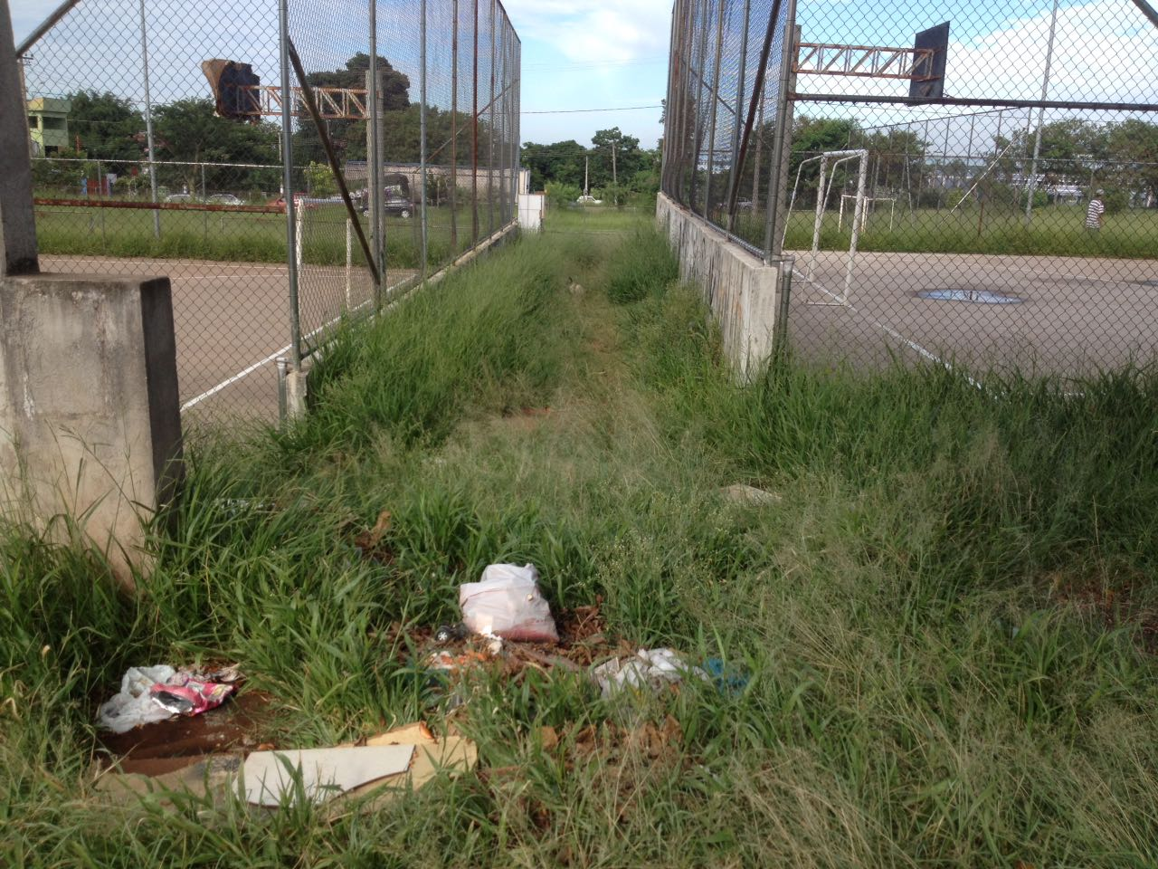

Plenário “Dr. Tancredo Neves”, em 15 de janeiro de 2.017.

CELSO LUCCATTI CARNEIRO

“Celso da Bicicletaria”

-vereador-

